**Cahier des charges techniques**

Projet JO2028



Yacine Baklouti BTS (SIO) Session 2024

Sommaire

1. Contexte du projet

1.1. Présentation du projet

1.2. Date de rendu du projet

2. Besoins fonctionnels

3. Ressources nécessaires à la réalisation du projet

3.1. Ressources matérielles

3.2. Ressources logicielles

4. Gestion du projet

5. Conception du projet

5.1. Le front-end

5.1.1. Wireframes

5.1.2. Maquettes

5.1.3. Arborescences

5.2. Le back-end

5.2.1. Diagramme de cas d’utilisation

5.2.2. Diagramme d’activités

5.2.3. Modèles Conceptuel de Données (MCD)

5.2.4. Modèle Logique de Données (MLD)

5.2.5. Modèle Physique de Données (MPD)

6. Technologies utilisées

6.1. Langages de développement Web

6.2. Base de données

7. Sécurité

7.1. Login et protection des pages administrateurs

7.2. Cryptage des mots de passe avec Bcrypt

7.3. Protection contre les attaques XSS (Cross-Site Scripting)

7.4. Protection contre les injections SQL

# 

# Contexte du projet

## 1.1. Présentation du projet

Votre agence web a été sélectionnée par le comité d’organisation des jeux olympiques de los Angeles 2028 pour développer une application web permettant aux organisateurs, aux médias et aux spectateurs de consulter des informations sur les sports, les calendriers des épreuves et les résultats des JO 2028.

Votre équipe et vous-même avez pour mission de proposer une solution qui répondra à la demande du client.

## 1.2. Date de rendu du projet

Le projet doit être rendu au plus tard le 7 novembre 2024.

# Besoins fonctionnels

Le site web devra avoir une partie accessible au public et une partie privée permettant de gérer les données.

Les données seront stockées dans une base de données relationnelle pour faciliter la gestion et la mise à jour des informations. Ces données peuvent être gérées directement via le site web à travers un espace administrateur.

# Ressources nécessaires à la réalisation du projet

**REPRENDRE RÉPONSES MISSION 1**

## 3.1. Ressources matérielles

Les ressources matérielles nécessaire sont :

* Ordinateur
* Ecran
* Connexion

## 3.2. Ressources logicielles

Les ressources logicielles nécessaire pour la réalisation du projet sont :

* Visual Studio Code
* MAMP
* GitHub
* Trello

# Gestion du projet

Pour réaliser le projet, nous utiliserons la méthode Agile Kanban. Nous utiliserons également l’outil de gestion de projet en ligne Trello.

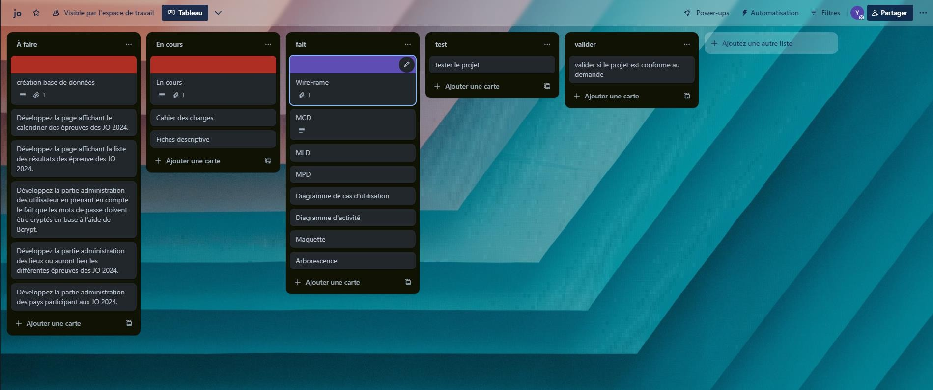

Nous travaillons également sur GitHub, plateforme de développement collaboratif.

# Conception du projet

## 5.1. Le front-end

### 5.1.1. Wireframes

Wireframes version ordinateur

Page Index :

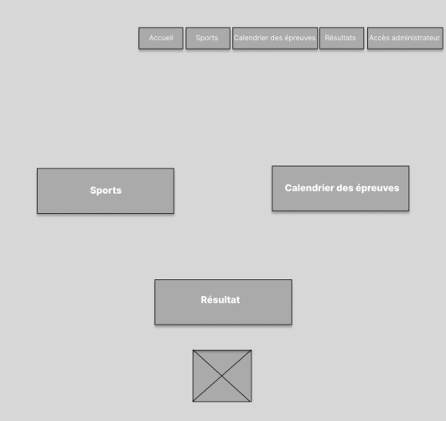

Page connexion :

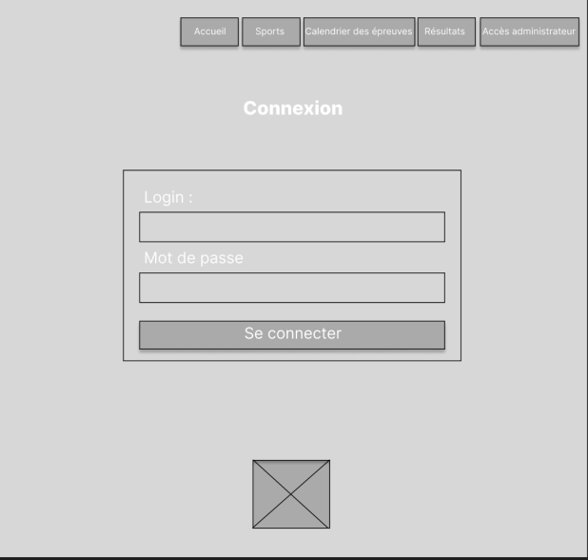

Page ajout de sport :

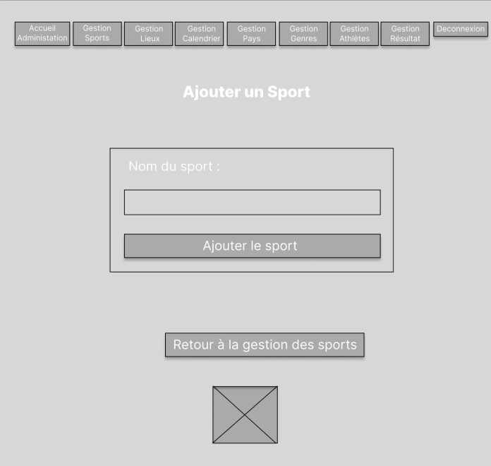

Page Index responsive :

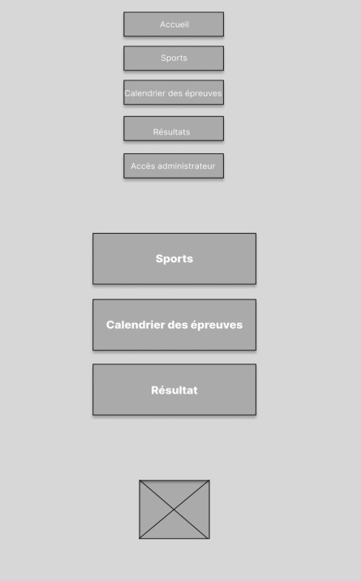

Page connexion responsive :

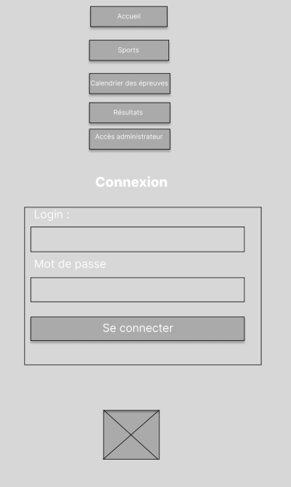

Page ajout de sport responsive :

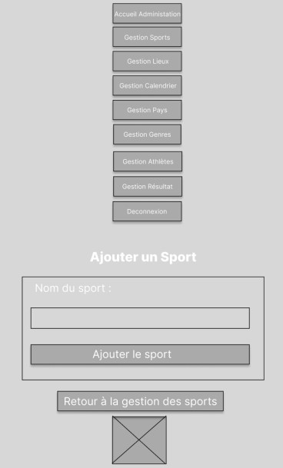

### 5.1.2. Maquettes

Maquettes version ordinateur :

Index :

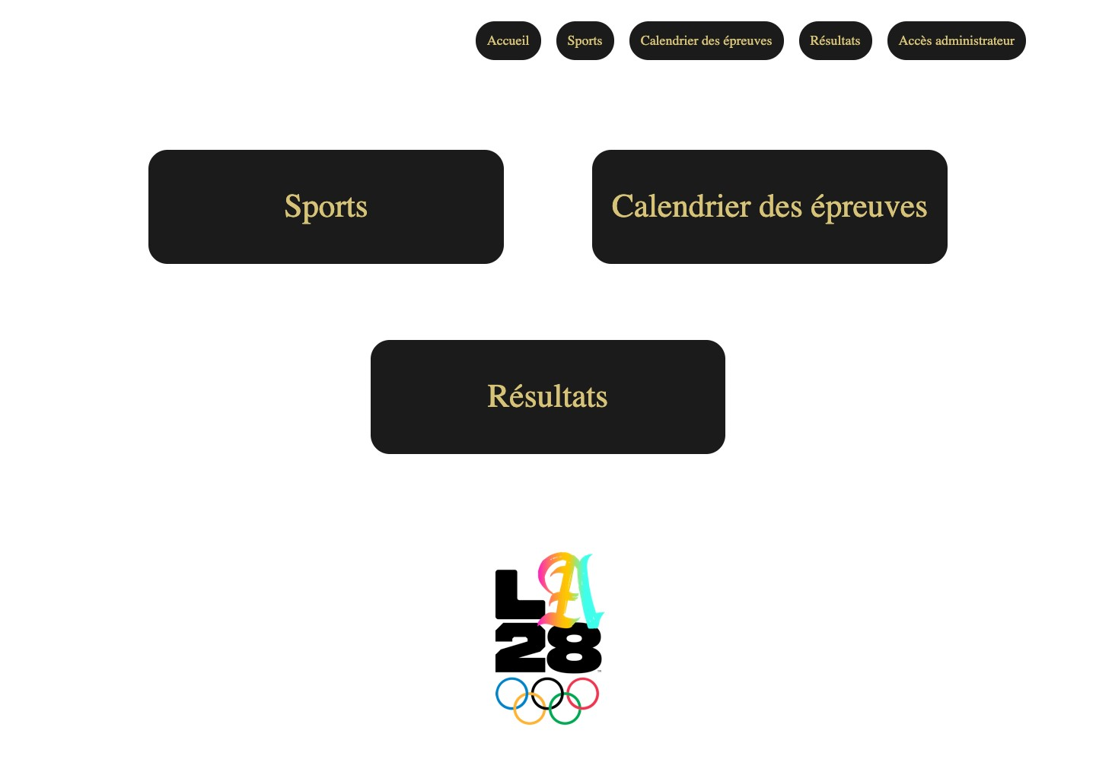

Connexion :

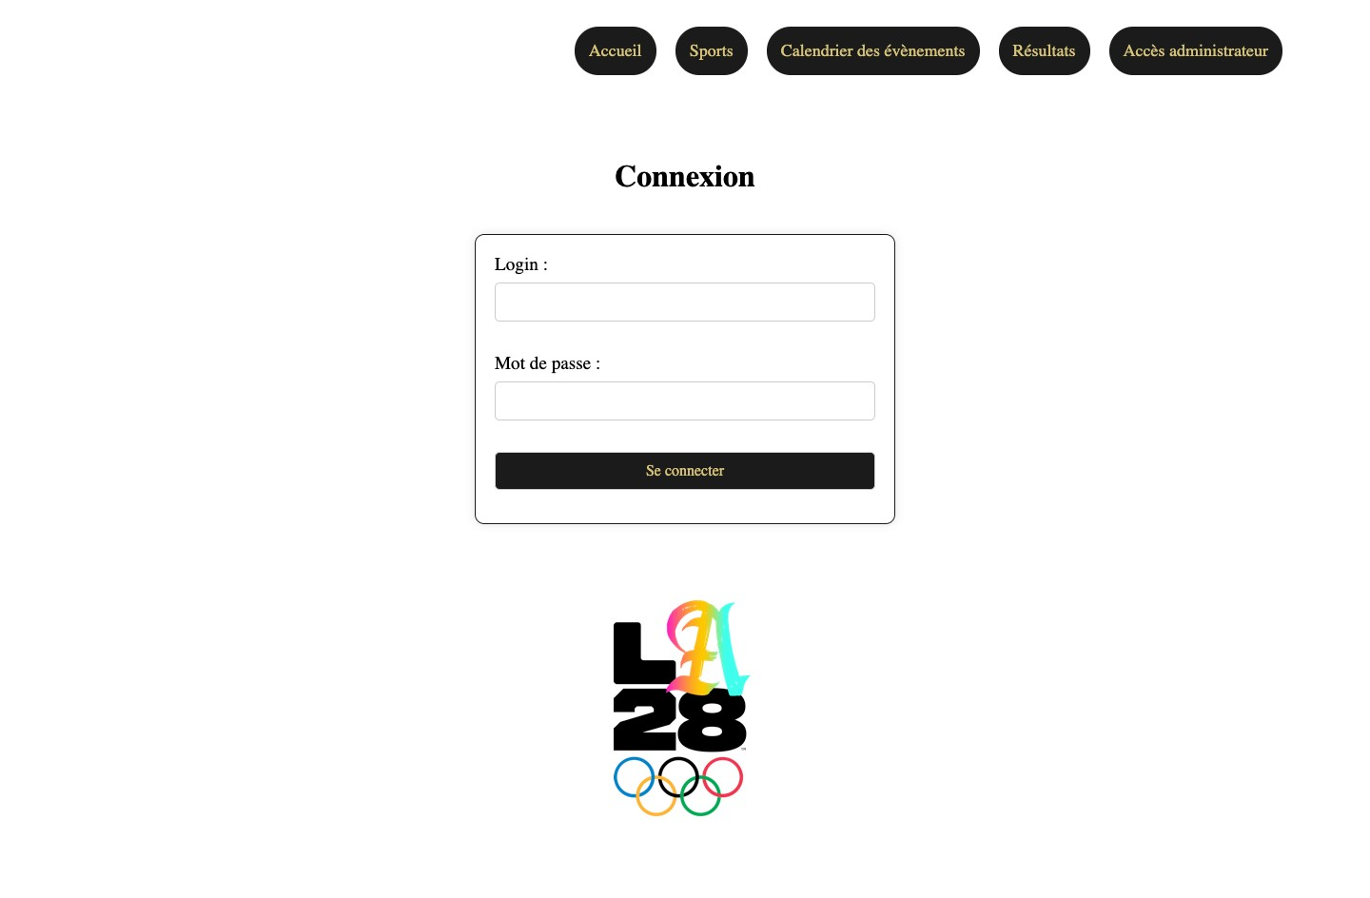

Ajout support :

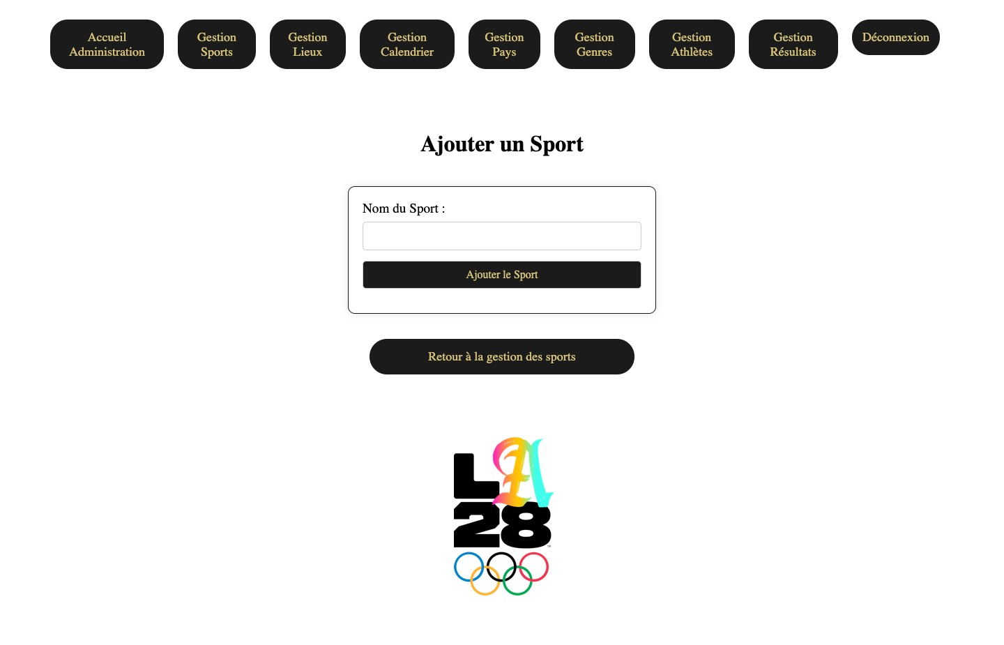

Maquettes version responsive : Index :

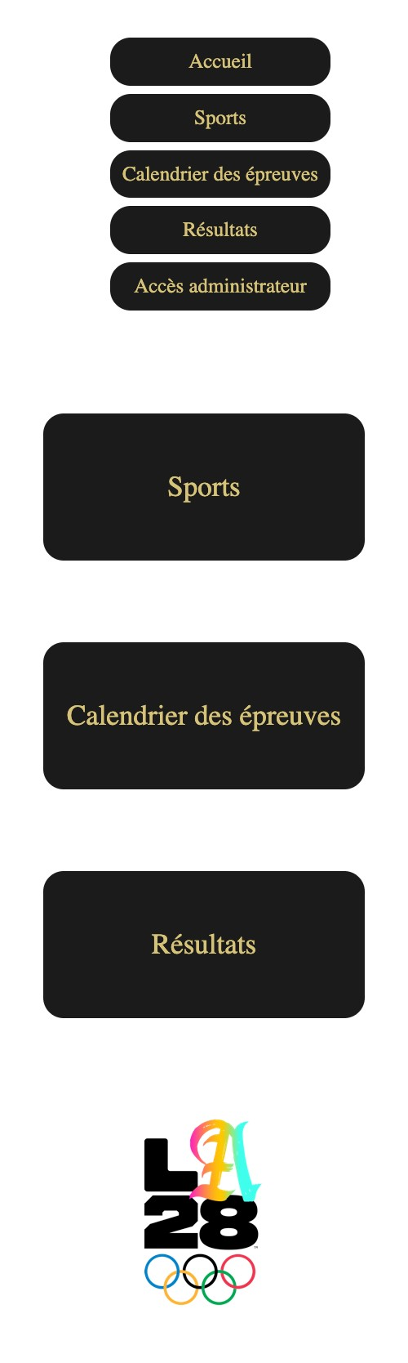

Connexion :

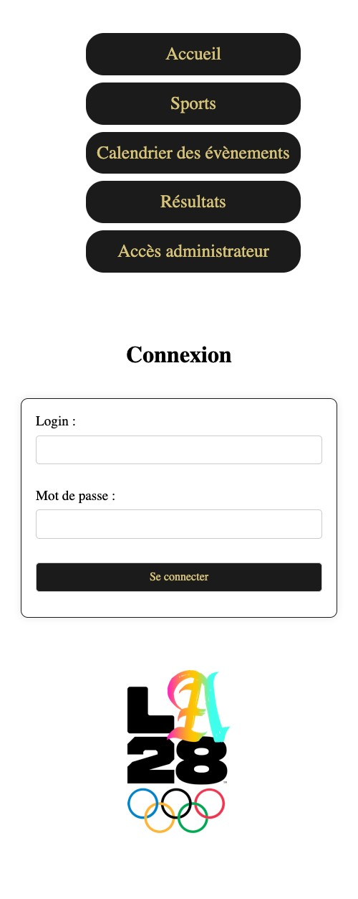

Ajout de sport :

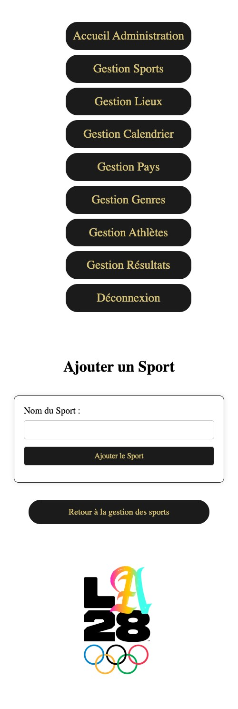

* + 1. Arborescences

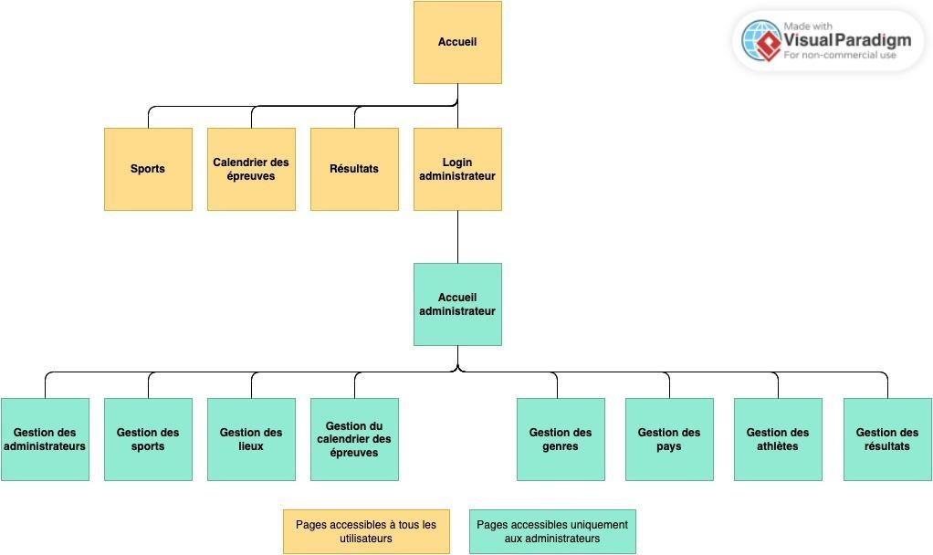

* 1. Le back-end
     1. Diagramme de cas d’utilisation

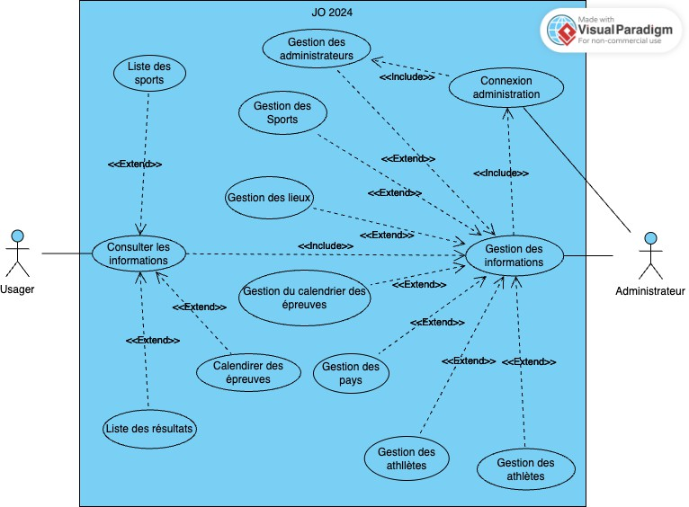

* + 1. Diagramme d’activités

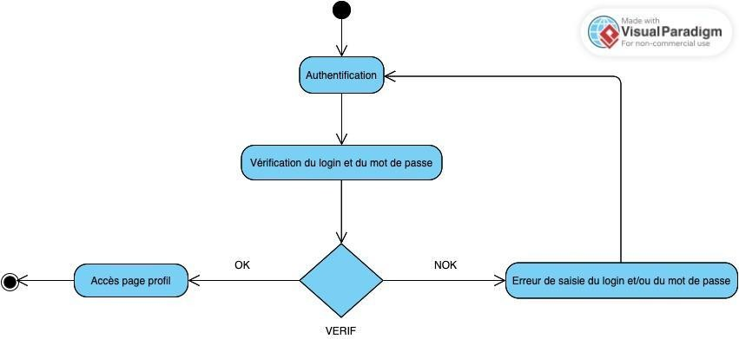

5.2.5. Modèle Physique de Données (MPD)

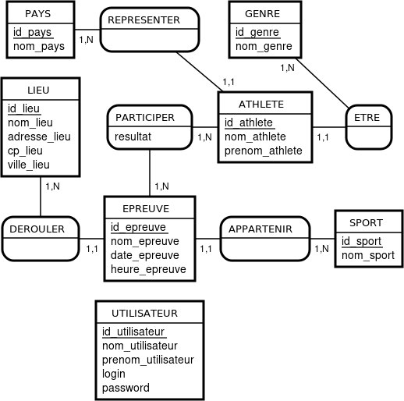

### 

# Technologies utilisées

**REPRENDRE RÉPONSES MISSION 1**

## 6.1. Langages de développement Web

Les langages de développement web utilisé pour le projet sont

-HTML

-CSS

-PHP

-JavaScript

## 6.2. Base de données

La base de données utilisé est MySQL.